**Faça um código, utilizando o Google Blockly, que execute a contagem regressiva de uma bomba, informando o número de segundos para explodir. Ele deverá mostrar a mensagem “iniciando contagem regressiva”, os segundos passados e, no final, a mensagem “BUM!”.**

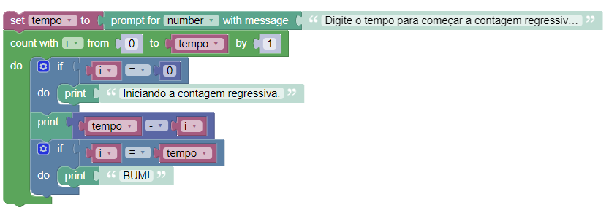

Código no Javascript:

var tempo, i;

tempo = Number(window.prompt('Digite o tempo para começar a contagem regressiva: '));

var i_inc = 1;

if (0 > tempo) {

i_inc = -i_inc;

}

for (i = 0; i_inc >= 0 ? i <= tempo : i >= tempo; i += i_inc) {

if (i == 0) {

window.alert('Iniciando a contagem regressiva.');

}

window.alert(tempo - i);

if (i == tempo) {

window.alert('BUM!');

}

}